武汉市2022年度一级建造师执业资格考试考点地图

考点名称：湖北城市建设职业技术学院 地址：武汉市东湖新技术开发区藏龙岛科技园区藏龙大道28号 3
考点名称：湖北省教育考试院杨汊湖标准化考场 地址：武汉市江汉区常青五路54号 4
考点名称：湖北水利水电职业技术学院（南湖校区）地址：武汉市洪山区珞狮南路306号 5
考点名称：文华学院地址：武汉市东湖新技术开发区文华园路8号 6
考点名称：武汉城市学院 地址：武汉市东湖生态旅游风景区黄家大湾特1号 7
考点名称：武汉城市职业学院（北校区） 地址：武汉市洪山区野芷湖西路10号 8
考点名称：武汉船舶职业技术学院 地址：武汉市汉阳区月湖街铁桥南村2号 9
考点名称：武汉东湖光电技工学校 地址：武汉市东湖新技术开发区珞瑜东路623号 10
考点名称：武汉江南技术学校 地址：武汉市青山区青化路321号 11
考点名称：武汉南华光电职业技术学校 地址：武汉市东湖高新技术开发区流芳园中路9号 12
考点名称：武汉软件工程职业学院 地址：武汉市东湖新技术开发区光谷大道117号 13
考点名称：武汉商学院 地址：武汉市经济技术开发区东风大道816号 14
考点名称：武汉市财政学校 地址：武汉市汉阳区汉阳大道790号 15
考点名称：武汉市第一商业学校 地址：武汉市江岸区江汉北路106号 16
考点名称：武汉市技师学院墨水湖校区 地址：武汉市汉阳区七里庙墨水湖北路301号 17
考点名称：武汉市建设学校 地址：武汉市汉阳区知音东路1号（桥东村66号） 18
考点名称：武汉市仪表电子学校 地址：武汉市东湖新技术开发区流芳园路1号 19
考点名称：武汉市艺术学校 地址：武汉市武汉经济技术开发区博艺路2号 20
考点名称：武汉铁路桥梁职业学院 地址：武汉经济技术开发区（汉南区）东荆街马影河大道66号 21
考点名称：武汉智工职业技术学校 地址：武汉市江夏区阳光大道25号 22
考点名称：湖北传媒摄影技师学院(原武钢党校) 地址：武汉市青山区和平大道941附5号 23
考点名称：武汉光谷科技职业技术学校 地址：武汉市江夏区星光大道23附3号 24
考点名称：武汉燃气热力学校 地址：武汉市青山区和平大道941号 25
考点名称：江汉大学 地址：武汉经济开发区三角湖路8号 26
考点名称：武汉华夏理工学院 地址：武汉市东湖新技术开发区关山大道589号 27
考点名称：武汉机电工程学校 地址：武汉市江岸区建设新村临590号(百步亭花园怡和苑南区旁) 28
考点名称：武汉市交通学校 地址：武汉市东湖新技术开发区光谷大道136号 29
考点名称：武汉天工技工学校 地址：武汉市江夏区阳光大道23号 30

考点名称：湖北城市建设职业技术学院 地址：武汉市东湖新技术开发区藏龙岛科技园区藏龙大道28号
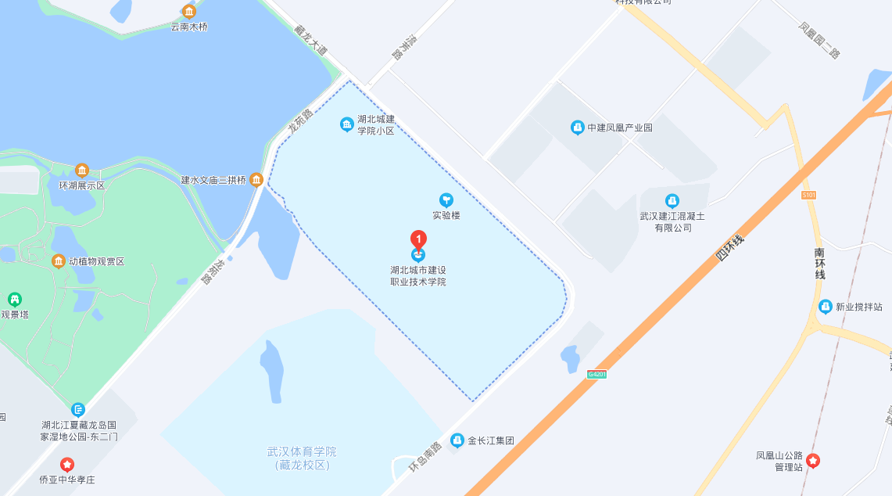
考点名称：湖北省教育考试院杨汊湖标准化考场 地址：武汉市江汉区常青五路54号
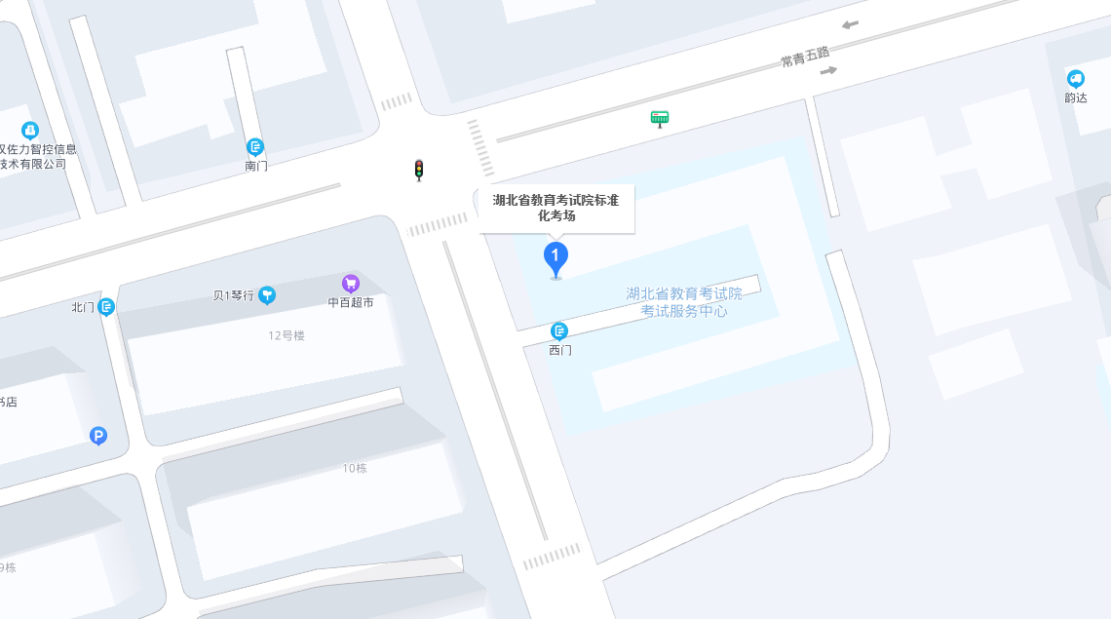

考点名称：湖北水利水电职业技术学院（南湖校区）地址：武汉市洪山区珞狮南路306号
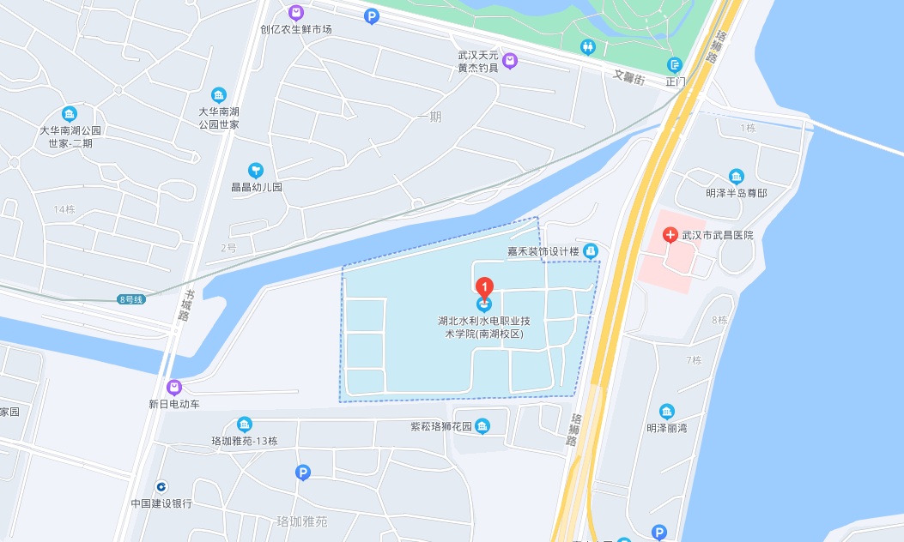

考点名称：文华学院地址：武汉市东湖新技术开发区文华园路8号
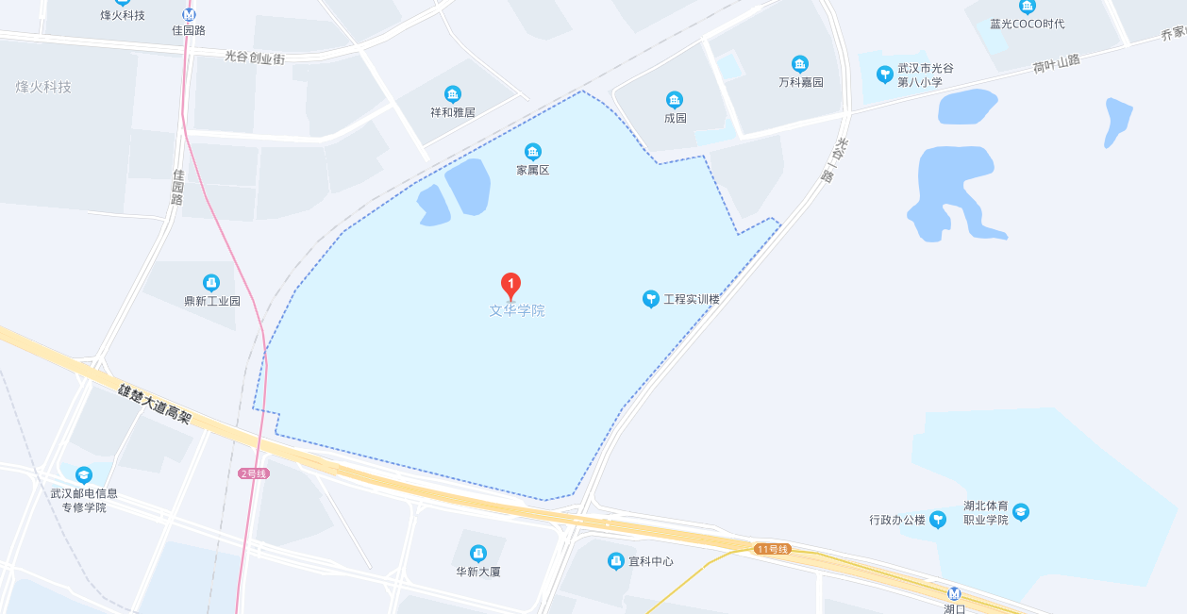

考点名称：武汉城市学院 地址：武汉市东湖生态旅游风景区黄家大湾特1号
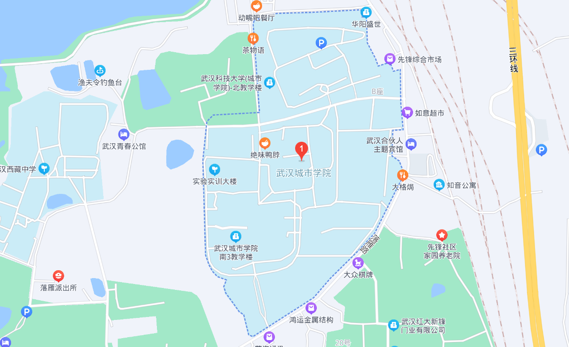

考点名称：武汉城市职业学院（北校区） 地址：武汉市洪山区野芷湖西路10号
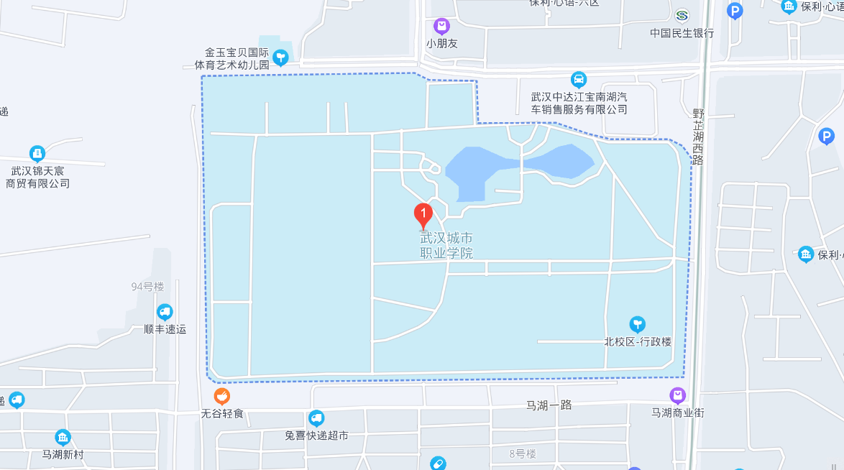

考点名称：武汉船舶职业技术学院 地址：武汉市汉阳区月湖街铁桥南村2号
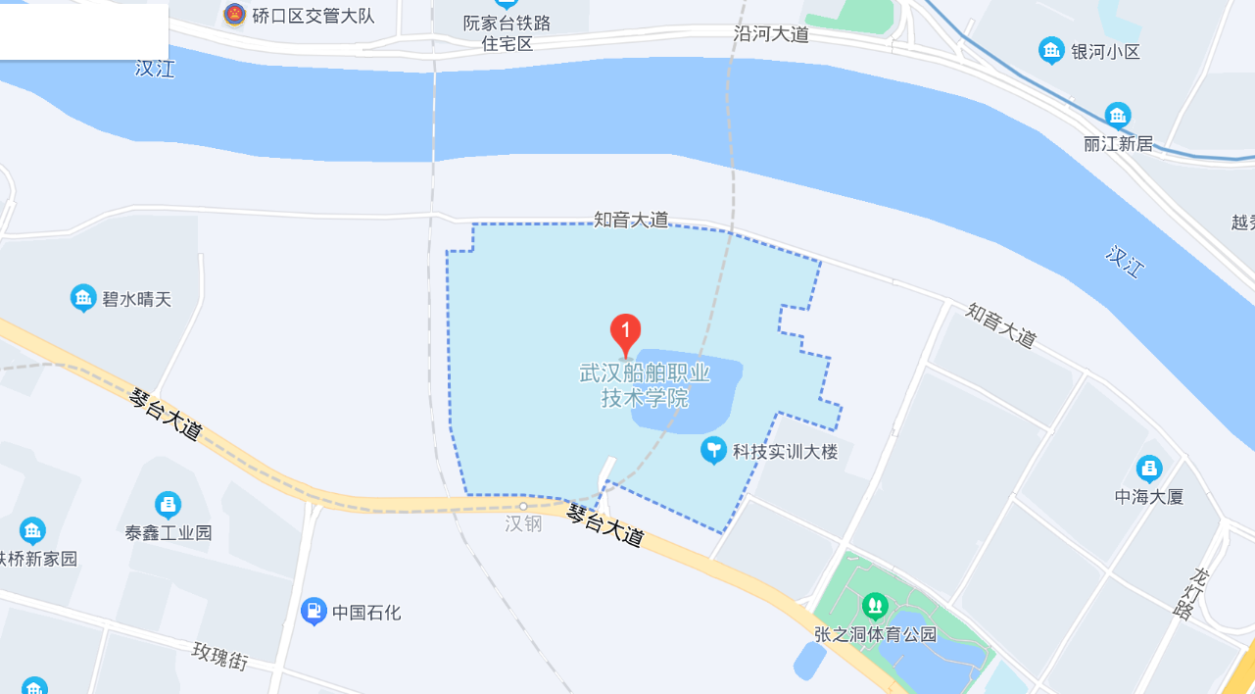

考点名称：武汉东湖光电技工学校 地址：武汉市东湖新技术开发区珞瑜东路623号
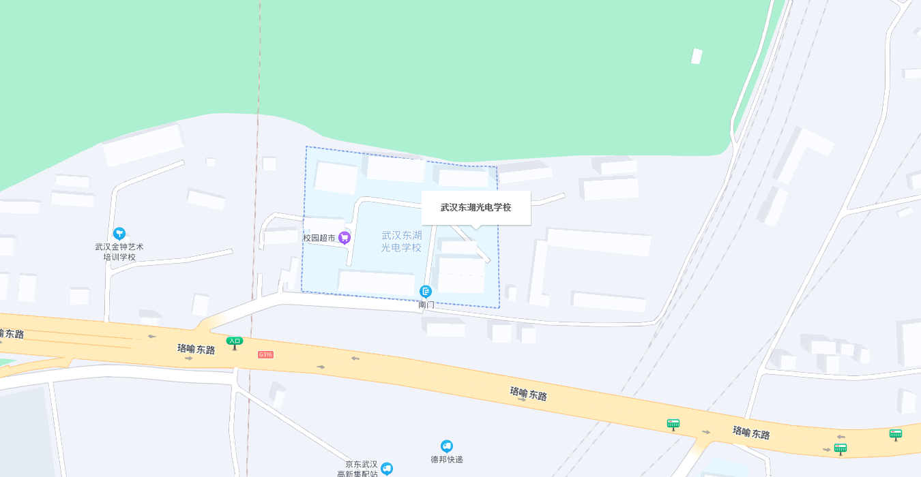

考点名称：武汉江南技术学校 地址：武汉市青山区青化路321号
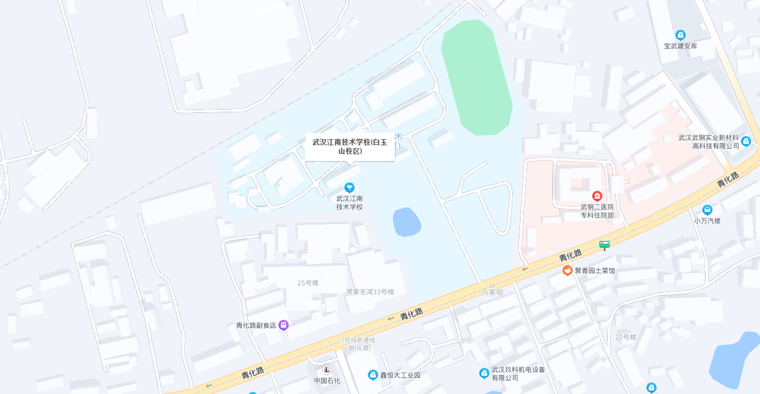

考点名称：武汉南华光电职业技术学校 地址：武汉市东湖高新技术开发区流芳园中路9号
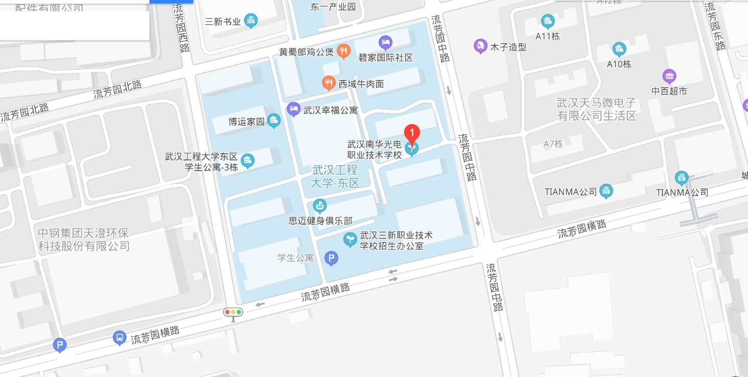

考点名称：武汉软件工程职业学院 地址：武汉市东湖新技术开发区光谷大道117号
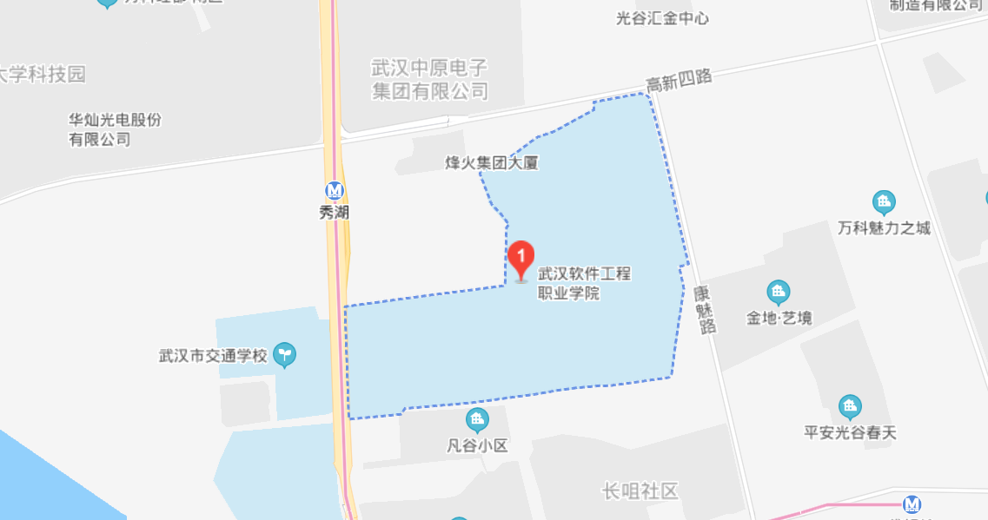

考点名称：武汉商学院 地址：武汉市经济技术开发区东风大道816号
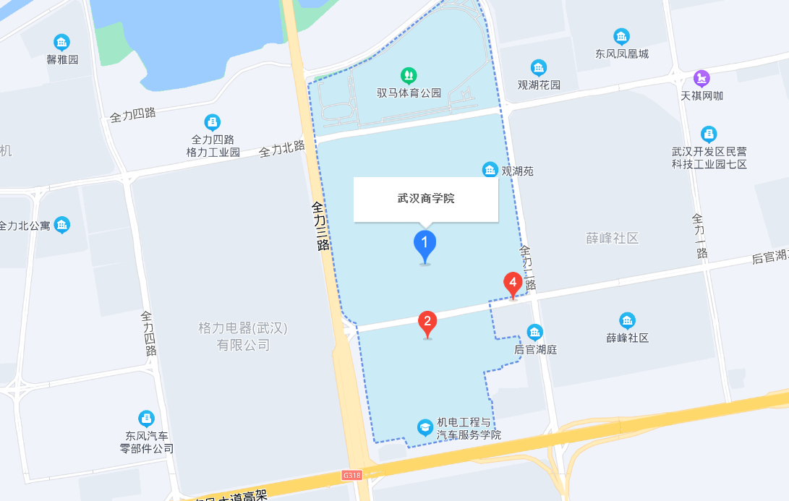

考点名称：武汉市财政学校 地址：武汉市汉阳区汉阳大道790号
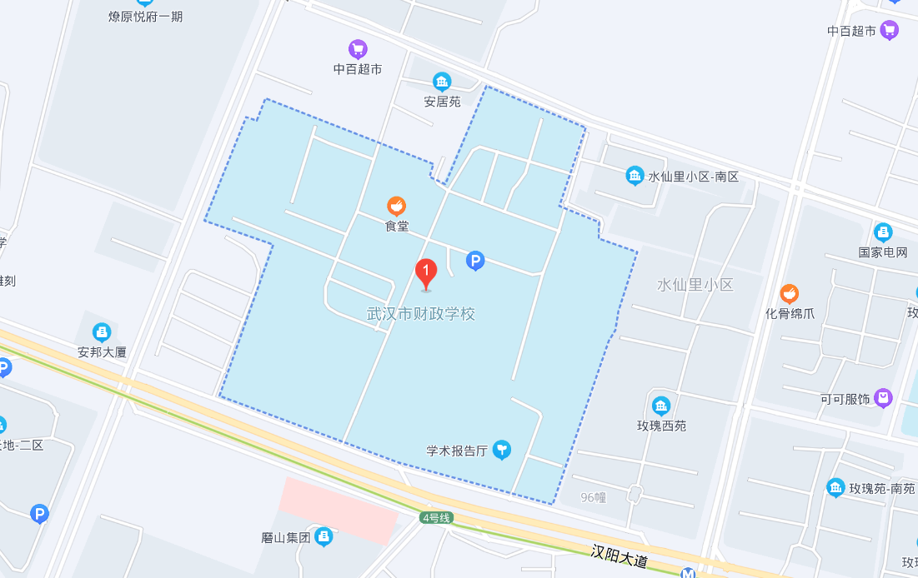

考点名称：武汉市第一商业学校 地址：武汉市江岸区江汉北路106号
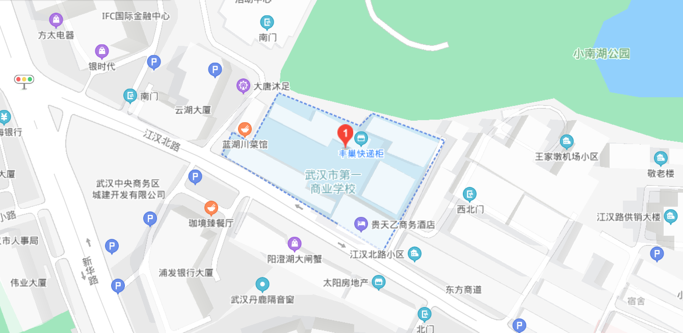

考点名称：武汉市技师学院墨水湖校区 地址：武汉市汉阳区七里庙墨水湖北路301号
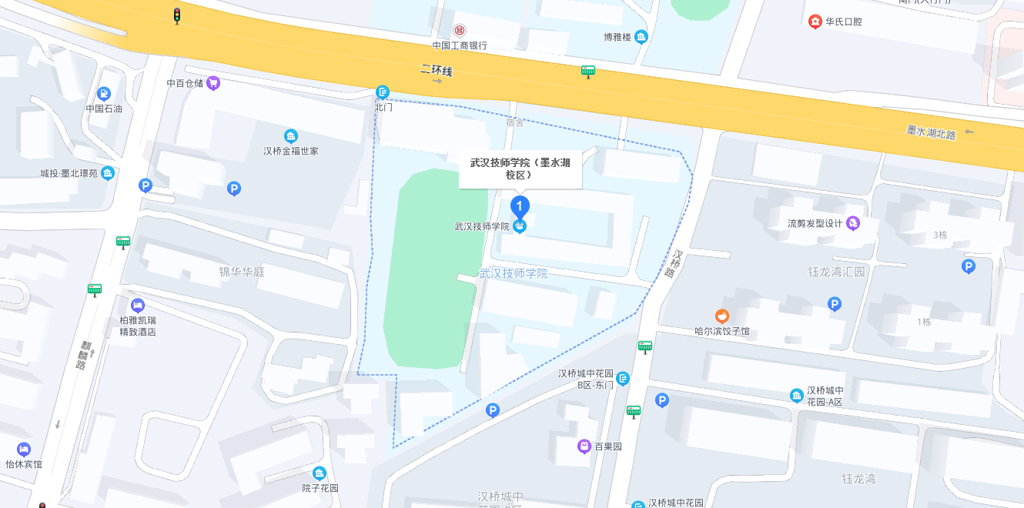

考点名称：武汉市建设学校 地址：武汉市汉阳区知音东路1号（桥东村66号）
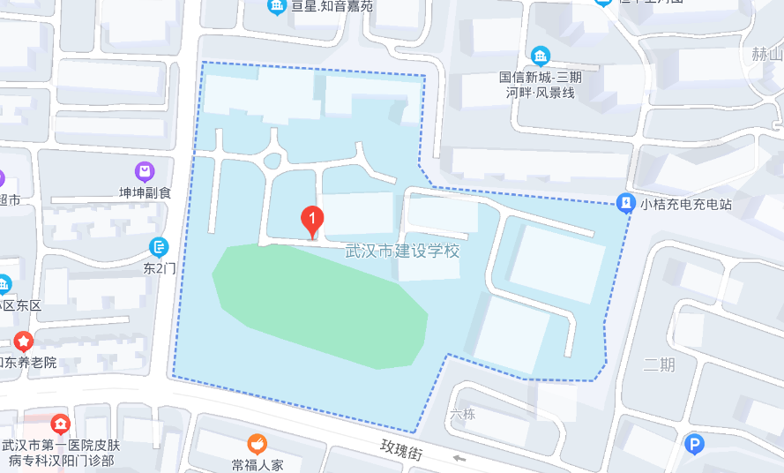

考点名称：武汉市仪表电子学校 地址：武汉市东湖新技术开发区流芳园路1号
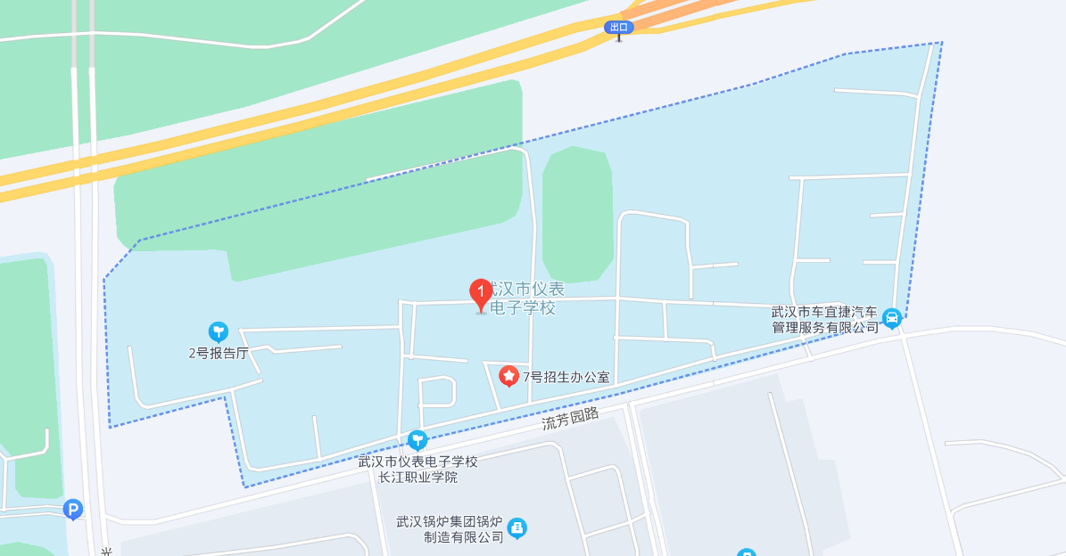

考点名称：武汉市艺术学校 地址：武汉市武汉经济技术开发区博艺路2号
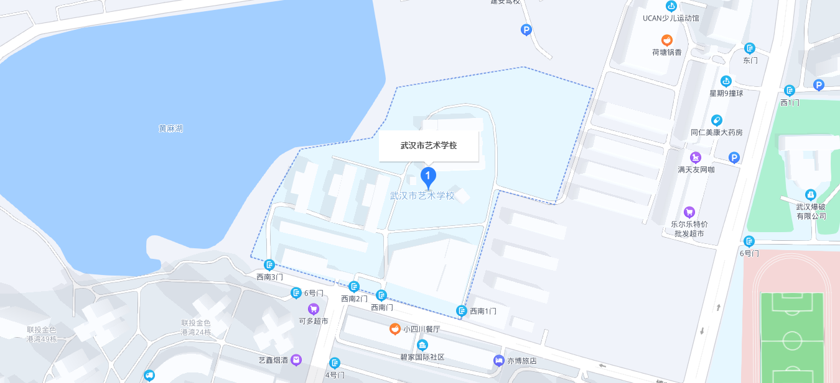

考点名称：武汉铁路桥梁职业学院 地址：武汉经济技术开发区（汉南区）东荆街马影河大道66号
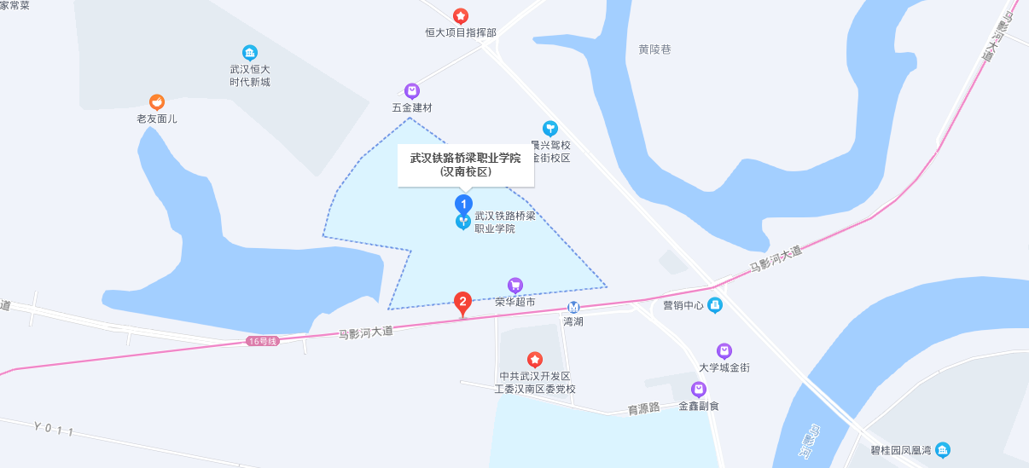

考点名称：武汉市智工职业技术学校 地址：武汉市江夏区阳光大道25号
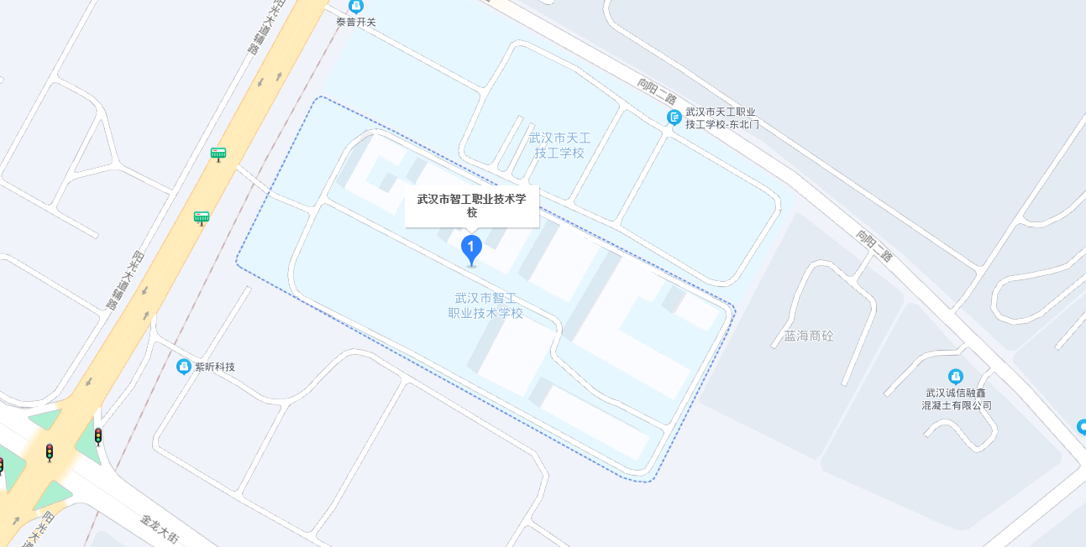

考点名称：湖北传媒摄影技师学院(原武钢党校) 地址：武汉市青山区和平大道941附5号
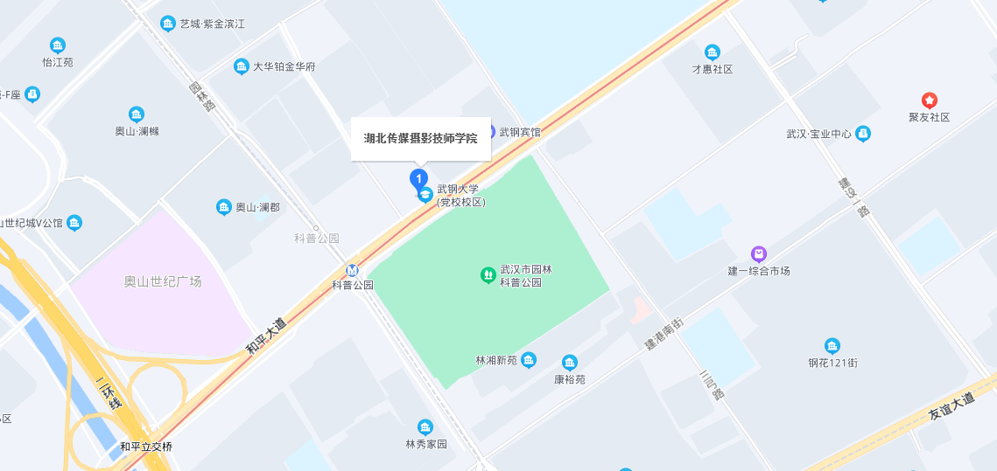

考点名称：武汉光谷科技职业技术学校 地址：武汉市江夏区星光大道23附3号
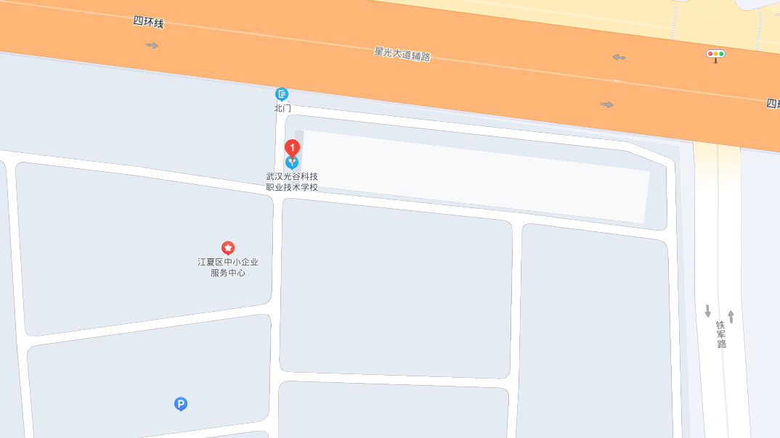

考点名称：武汉燃气热力学校 地址：武汉市青山区和平大道941号
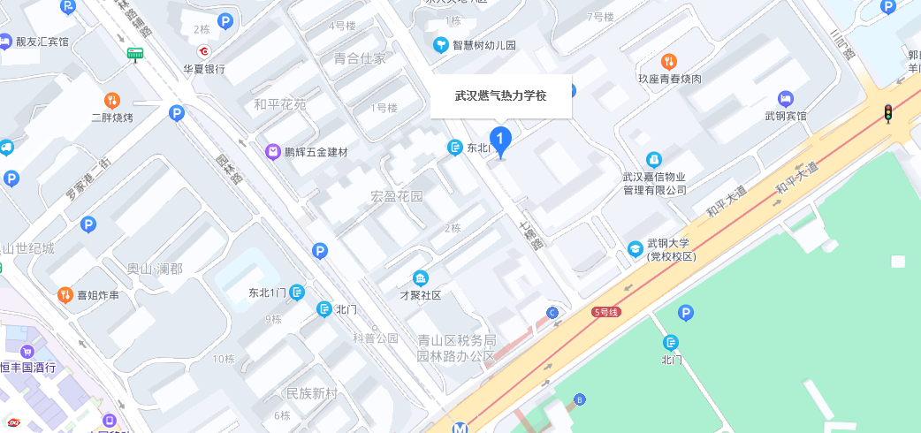

考点名称：江汉大学 地址：武汉经济开发区三角湖路8号
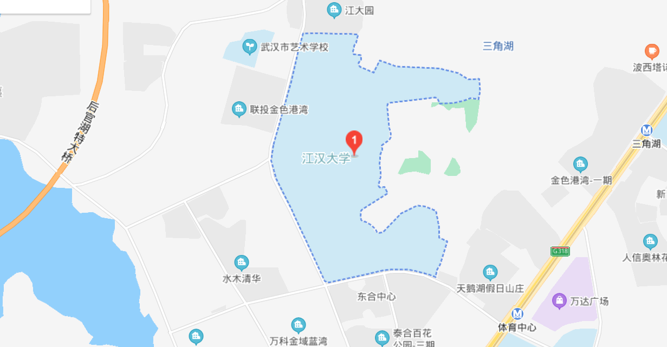

考点名称：武汉华夏理工学院 地址：武汉市东湖新技术开发区关山大道589号
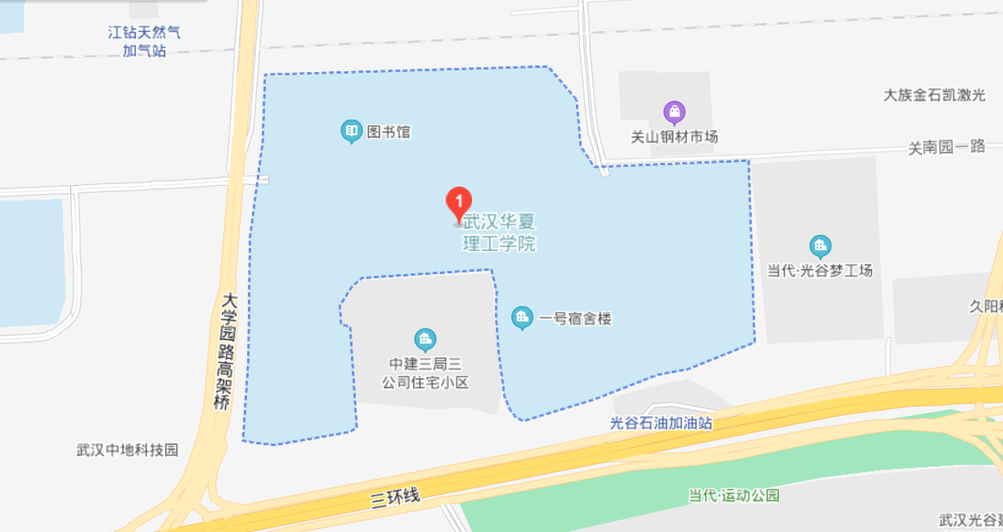

考点名称：武汉机电工程学校 地址：武汉市江岸区建设新村临590号(百步亭花园怡和苑南区旁)
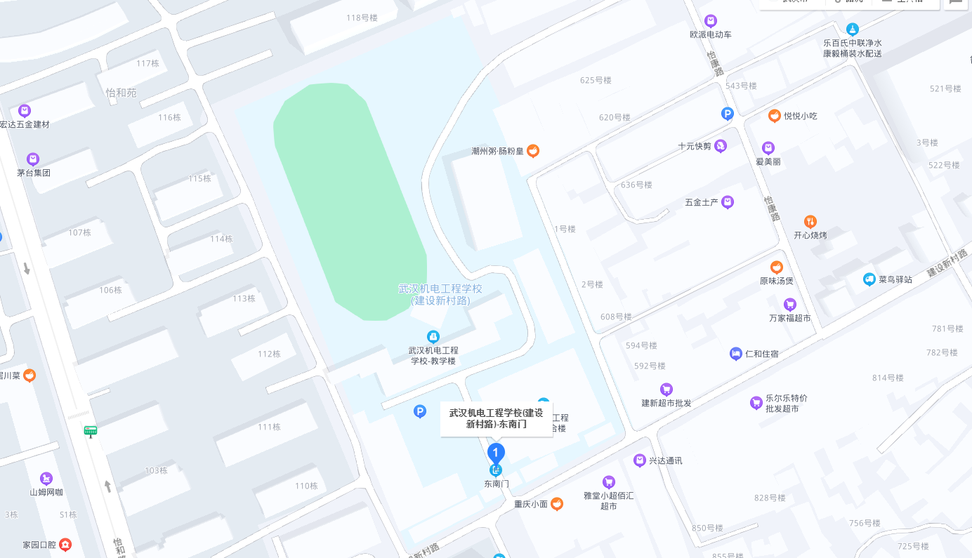

考点名称：武汉市交通学校 地址：武汉市东湖新技术开发区光谷大道136号
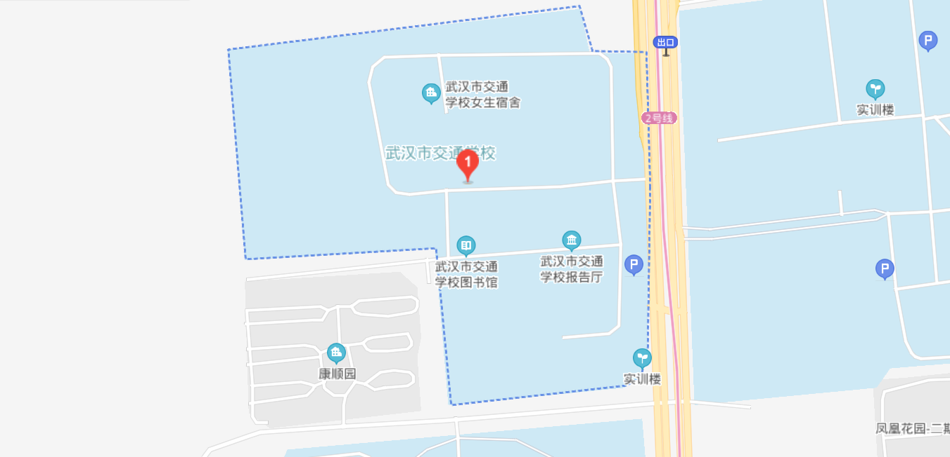

考点名称：武汉天工技工学校 地址：武汉市江夏区阳光大道23号
